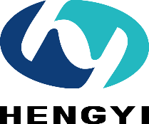
恒逸集团-广西恒逸新材料校园招聘简章

一、公司简介
恒逸集团始创于1974年，是一家业务覆盖石油化工、纺织原材料、金融、贸易、物流等领域的国际化综合型企业。现有员工26000余名，总资产超1500亿元，2022年营业收入近4000亿元，系全球最大的纺织原料供应商之一，2021年PTA、聚酯化纤产能位居全球第一。公司位列世界500强第264位、全球化工5强，连续19年位居中国企业500强。集团旗下子公司恒逸石化（000703.SZ）于2011年上市。集团有国家级博士后工作站、国家级企业技术中心，并获得国家科学技术进步奖、中国名牌、诚信企业诸多荣誉。秉承“永不止步，缔造辉煌”的企业精神，矢志不渝做强主业，致力于成为世界国际一流的石化产业集团。
广西恒逸新材料有限公司是恒逸于钦州打造的年产120万吨己内酰胺-聚酰胺产业一体化及配套工程项目。项目立足钦州港口资源和区位优势，利用恒逸文莱项目的苯等原料资源，采用国际领先、绿色环保、节能工艺技术，打造高品质CPL-PA6一体化绿色石化产业基地。已被列入自治区重点项目和钦州市“5+2”重大产业项目。项目分两期建设，占地2500亩，总投资为220亿元，配套有码头公司、污水处理厂、220KV双回路变电站、中央控制中心、智能仓库等。项目一期于2021年启动，预计2024年7月一期投产。
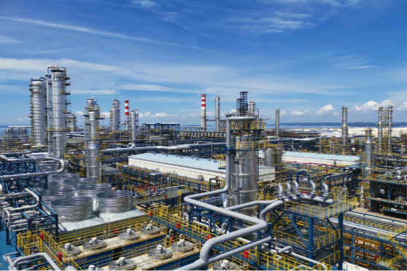
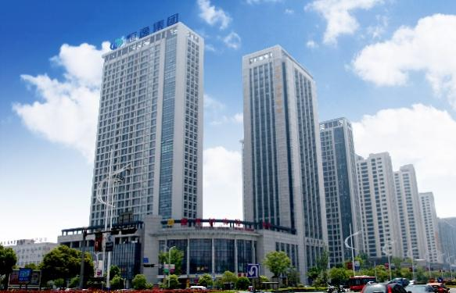

二、我们提供的校招职位：
序号 | 职位名称 | 学历 | 专业 | 备注
1 | 化工工艺岗 | 专科及以上 | 应用化工技术、精细化工技术、石油化工技术、高分子合成技术、煤化工技术、工业分析技术、环境监测/工程技术等专业 | 100人
2 | 分析检验岗 | 专科及以上 | 工业分析技术、环境监测技术等专业 | 30人
3 | 电气仪表岗 | 专科及以上 | 机电一体化技术、电气自动化技术、工业自动化仪表、化工仪表、工业过程自动化技术、发电厂及电气系统等专业 | 60人
4 | 公用工程岗 | 专科及以上 | 给排水科学与工程、暖通工程、环境工程、电厂化学、能源动力与工程、化工装备技术、机电一体化等专业 | 30人
5 | 热能动力岗 | 专科及以上 | 能源动力与工程、火电集控运行等  专业 | 40人
三、我们为每一位人才提供以下待遇：
★薪资★：
第一年转正年薪：综合年收入10-13万/年，一年后根据晋升考核后定薪。
★福利体系★：
1、五险一金、生日福利、节日福利、免费班车、工龄工资、高温补贴、其他补贴、带薪年休假、健康体检、各类团建等。实习期提供商业保险，毕业后按国家及地方政策享受五险一金。
2、食宿条件：员工餐厅、公寓（2人/间标间可拎包入住、配置有独立淋浴卫生间、空调、WiFi、床、衣柜、桌椅、厨房等）、其他各类文体娱乐设施等。
3、★政府补贴★：如符合当地政府人才政策可以申请补贴。
★培训体系★：恒逸企业学院为员工提供完整的职业生涯培训体系支持
1、培训阶段：“摇篮计划”—“潜蓝计划”—“深蓝计划”，助力你从职场新人到行业精英。
2、培训内容：通识课程、技术课程、管理课程、导师带教、专家讲座、技术交流、精益生产、技术和管理创新等领域的课程丰富你的职业生涯。
3、导师带教：“生活+工作”双导师制，让刚踏入职场的你稳步前进。
★晋升发展★：人尽其才的原则，公开选拔，每年至少1次晋升机会。
1、晋升通道：“技术+管理”双通道晋升
3、晋升路径：
①技术序列：实习生-操作员-技术员-技术副/主管-技术副/主任-助理工程师-副/主任工程师-高级工程师-副总工程师-总工程师
②管理序列：实习生-操作员-副/班长-工段长-值班长-主任助理-副/主任-
经理助理-副/经理-副总经理-总经理。
★项目五大优势★：
①行业优势：石化-化工-材料一体化产业链，纵向一体化前景广阔
②发展空间：全新三位一体化基地，上升空间广阔
③地理位置：面向北部湾、辐射东南亚，高铁、飞机便利出行，
④安居优势：房价洼地风景宜人，“一年买车、两年买房”快速“成家立业”
四、联系方式
1、招聘流程：简历投递→综合面试→录用签约→入职报到
2、简历投递邮箱qzhr@hengyi.com
3、投递格式：简历名称“姓名+专业+学校+应聘职位”
微信 校招QQ群 集团官微


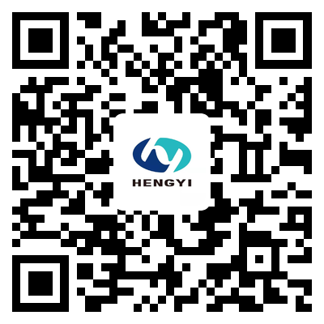

5、公司网址：www.hengyi.com
6、总部地址：浙江省杭州市萧山区市心北路260号恒逸南岸明珠
7、广西地址：广西壮族自治区钦州市钦南区钦州港广西恒逸新材料有限公司

